Уважаемые родители!
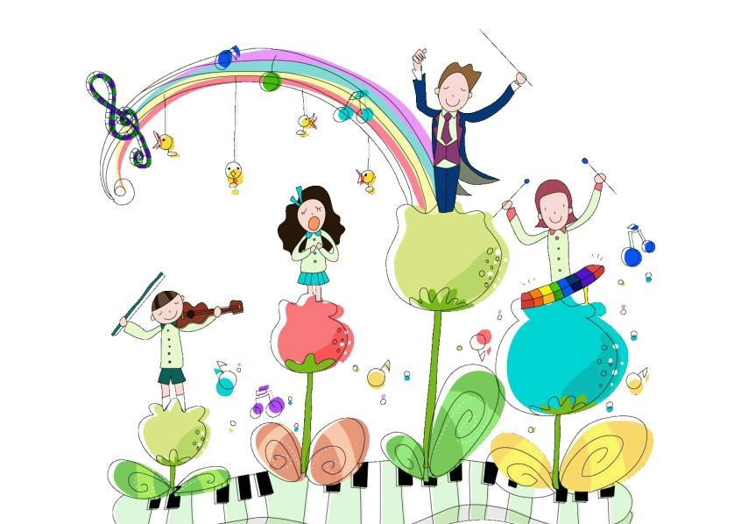
15 мая – Международный День семьи.
В семейном кругу мы с вами растем.
Основа основ – родительский дом.
В семейном кругу все корни твои,
И в жизнь ты входишь из семьи.
В семейном кругу мы жизнь создаем. Основа основ – родительский дом.

В каждой семье свой рецепт счастья и свое виденье того, какими должны быть правильные семейные отношения и воспитание.
Очень важно, чтобы уже в раннем возрасте рядом с ребенком оказался взрослый, который смог бы раскрыть перед ним красоту музыки, дать возможность ее прочувствовать.
Музыкальное развитие оказывает ничем не заменимое воздействие на общее развитие малыша: формируется эмоциональная сфера, совершенствуется мышление, ребенок становится чутким к красоте искусства и жизни.

1. Расскажите детям о вашей семье.
— Кто самый старший (младший) в семье?
— Кто ты папе, маме, бабушке, сестре (брату)?
— А бабушка для меня кто (бабушка — это ваша мама)?
— Кто кому сестра (брат).

2. Послушайте песню "Моя семья" Е.Курячего в исполнении М.Мельник, можно выучить слова и спеть ее всей семьей.
https://www.youtube.com/watch?v=yx3-7z1p7Ls

3. Детей старшего дошкольного возраста можно познакомить с творчеством Олеси Емельяновой в сборнике стихов «Традиционные ценности: Наша дружная семья» и выбрать стихи для заучивания наизусть.
https://www.olesya-emelyanova.ru/index-stihi-nasha_druzhnaja_semja.html

4. Нарисуйте вместе с детьми рисунок на тему «Моя семья». Дети старшего дошкольного возраста могут нарисовать сюжет по своему замыслу или воспользоваться мастер-классом здесь.
https://www.youtube.com/watch?v=58lYl1gr49Q

С детьми младшего дошкольного возраста можно сделать аппликацию или нарисовать рисунок, используя ваше творческое воплощение или воспользоваться мастер - классом здесь:
https://xn--j1ahfl.xn--p1ai/library/master_klass_dlya_roditelej_i_detej_doshkolnogo_203617.html
5. Устройте вечер семейных игр. Вспомните игры из своего детства и научите играть в них детей.

Для каждого из вас этот День семьи может стать праздником.
В этот день вместе с детьми вы можете сделать:
❖ Рамку для семейного портрета
❖ Герб своей семьи
❖ Родословное древо семьи
❖ Приготовить вместе с ребенком праздничный стол

Неоценимое приобретение для вашей семьи — знание своих корней - родословное древо. Вам предстоит вспомнить, как зовут ваших прабабушек, прадедушек, а также других родственников, только тогда ваше «Древо семьи» получится красивым, ветвистым, и его можно будет поместить в рамку и повесить дома.
Общайтесь, фантазируйте, дерзайте, творите вместе с детьми и пусть радость от совместного творчества и общения наполняет ваш дом светом любви, мира и добра!

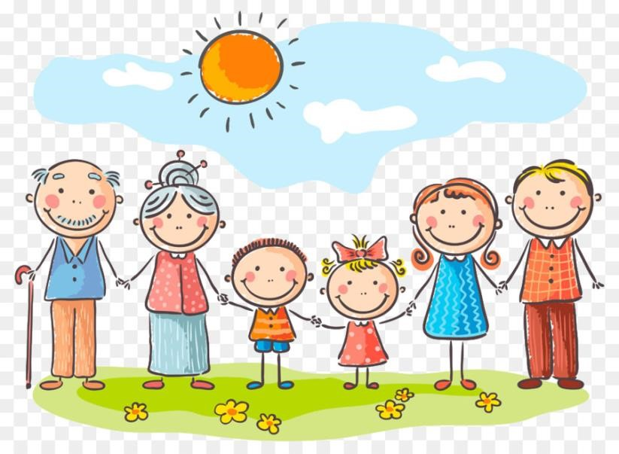
Семья-это слово нам многое скажет.
Семья нам с рожденья в путь жизни покажет.
И каждый, какой бы с ней не был момент, Волшебней, роднее моментов и нет.
Семья с нами рядом всегда и везде,
Она много значит в каждой судьбе.

Подготовила:
Шатохина Елена Николаевна, музыкальный руководитель,
высшей квалификационной категории МКДОУ д/с №57

Ссылка на материал: https://disk.yandex.ru/i/bQw_eC_rf_Tx3g

г. Новосибирск 2021

